南京市高淳区2013～2014学年度第一学期期末质量调研检测九年级物理试卷及答案
一、选择题(本题共12小题，每小题2分，共24分)每小题给出的四个选项中只有一个选项正确，请将正确选项填在答题卡上．
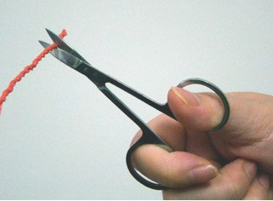
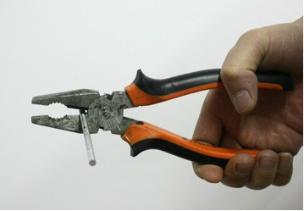
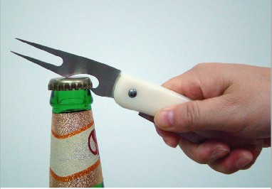
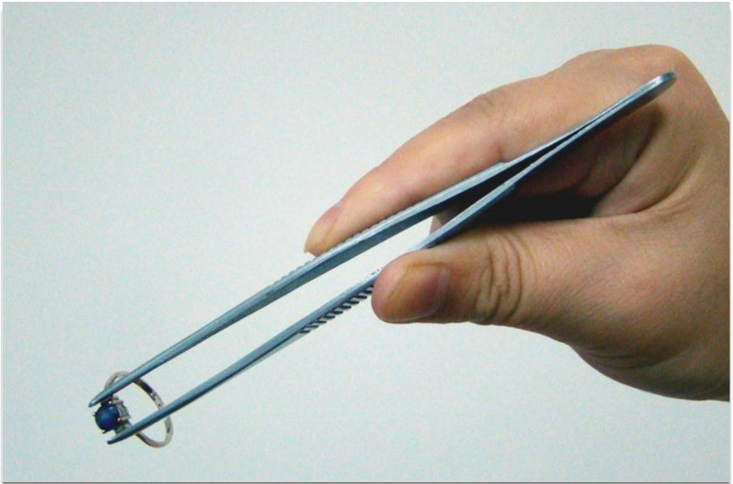
1．如图所示，下列工具的使用，属于费力杠杆的是（ ▲ ）
第1题图
A．镊子
B．钳子
C．起子
D．剪子

2．一个人先后用同样大小的水平推力，使同一个木箱在光滑和粗糙两种不同的水平地面上运动相等的距离，则（ ▲ ）
A．两种情况下做的功一样多 B．在光滑的地面上，人做的功多
C．在粗糙的地面上，人做的功多 D．条件不足，无法比较
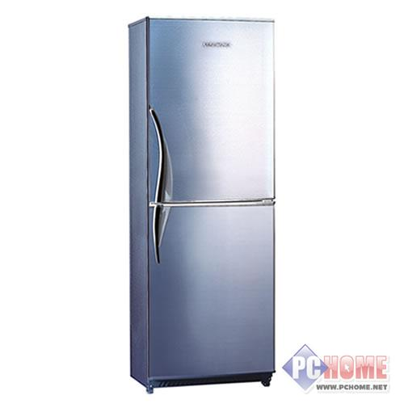
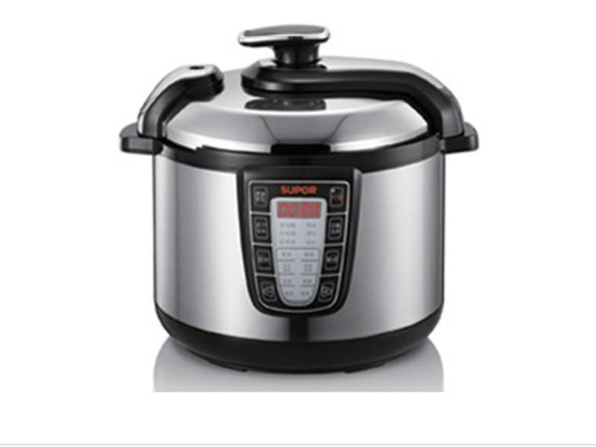
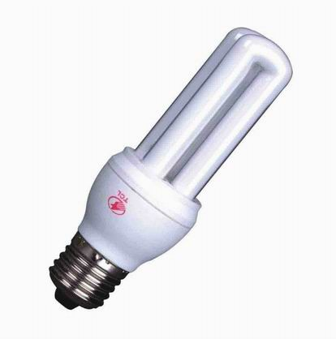
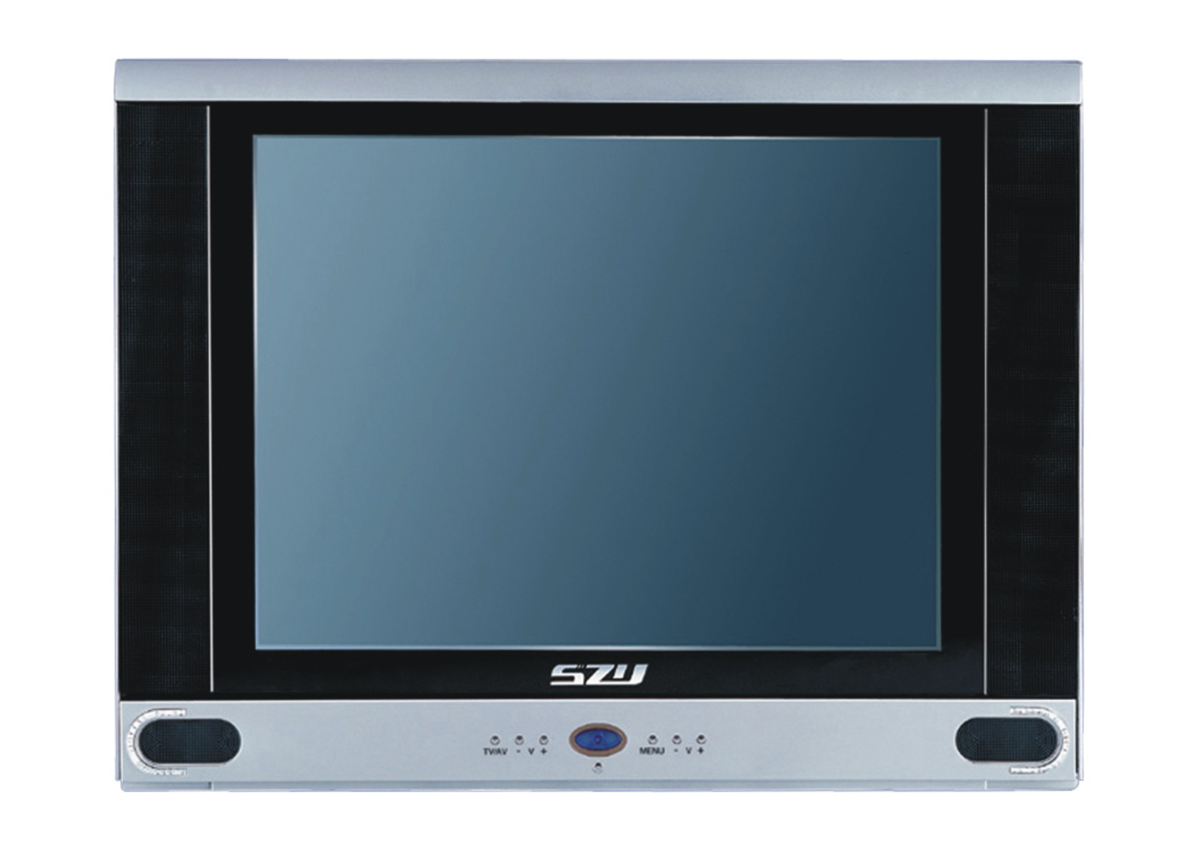
3．图中的几种用电器正常工作时的电流接近4A的是（ ▲ ）
B．电视机
A．电冰箱
C．节能灯
D．电饭锅
4．下述各种现象中，属于做功改变内能的是（ ▲ ）
第3题图
（1）锯条锯木头，锯条发烫 （2）擦划火柴，火柴头着火
（3）冬天对着手呵气，手变暖 （4）电流通过导体，导体会发热
A．（1）（2） B．（2）（3）
C．（1）（2）（3） D．（1）（2）（4）
5．汽油机在压缩冲程中，气缸中混合气体的温度、内能和体积变化情况是（ ▲ ）
A．温度升高，内能增加，体积缩小 B．温度升高，内能增加，体积增大
C．温度降低，内能减少，体积缩小 D．温度降低，内能减少，体积增大 [来源:学科网]
6．煤炭是一种重要能源．区别优劣煤最科学的办法是检测下列哪个物理量（ ▲ ）
A．比热容 B．密度 C．热值 D．温度
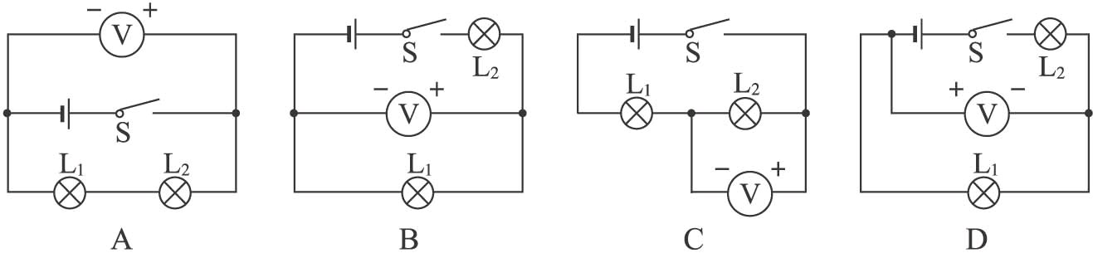
7．在下图中，能测出灯L₁两端电压的正确电路图是（ ▲ ）
8．甲用电器标着“220V 60W”，乙用电器上标着“36V 60W”，它们都在额定电压下工作，则下列判断中正确的是（ ▲ ）
第7题图
A．甲用电器做功一定多
C．完成相同的功，甲用电器用时间一定多
B．乙用电器做功一定慢
D．相同时间内，甲乙用电器消耗的电能一样多
9．小丽同学设计了如图所示的电路，当闭合开关S后，电压表的读数将（ ▲ ）
A．变小 B．不变 C．变大 D．无法判断
第9题图
L₁
S
L₂
V
R
S
A
V
S
R₁
R₂
P
A
V
第11题图

10．如图为测定电阻两端电压和通过电阻的电流的电路图，如果某同学在操作中对两只电表的量程选择是正确的，但不慎将两电表的位置对调了，则闭合开关S后（ ▲ ）
A．电流表、电压表均损坏 B．电流表损坏，电压表示数为零
C．电流表有示数，电压表示数为零 D．电流表示数为零，电压表有示数
11．如图所示的电路中，电源电压保持不变，R₁为定值电阻，R₂为滑动变阻器，闭合开关S，滑片P向右移动时，则（ ▲ ）
A．电流表A 的示数变大 B．电压表V的示数不变
C．电路消耗的总功率增大 D．R₁消耗的电功率减小
12．如图所示的电路中，电源电压恒为4.5V，电压表量程0～3V，电流表量程0～0.6A，滑动变阻器规格是“10Ω 1A”，灯泡标有“2.5V 1.25W”；若闭合开关，两电表示数均
不超过所选的量程，灯泡两端电压不允许超过额定电压，不考虑灯丝电阻的变化．则
下列说法正确的是（ ▲ ）
A
V
S
P
第12题图
A．电流表的示数变化范围0.3A～0.6A
B．电压表的示数变化范围是1.5V～2.5V
C．滑动变阻器允许调节的阻值范围是2.5Ω～10Ω
D．该电路最大功率是2.7W

二、填空题(本题共10小题，每空1分，共28分)
13．如图所示，用滑轮组提升重为220N的物体，动滑轮重为20N，不计滑轮与轴之间的摩擦及绳重．若在5s内将绳子匀速向上拉6m，则物体上升 ▲ m，手拉绳子的力为 ▲ N，拉力的功率为 ▲ W，滑轮组的机械效率为 ▲ %．
F
第13题图
- 已知水的比热容为4.2×10³ J／(kg·℃)，l kg、20℃的水吸收了2.1×10⁵J的热量后，温度升高到 ▲ ℃．生活中我们经常看到司机往汽车发动机的水箱里灌水，这是因为水的 ▲ 大，所以在相同条件下水能带走较多的 ▲ ，冷却效果好．
15．用8.5N的水平拉力，使质量为10kg的物体沿水平方向匀速移动10m，则拉力做的功是 ▲ J，重力做的功是 ▲ J．
16．我国家庭电路中，电视机正常工作的电压 ▲ V．冬季家里的空调开的越多，电路主干路中的总电流 ▲ （ “越大”、“不变”或“越小”），容易发生火灾．
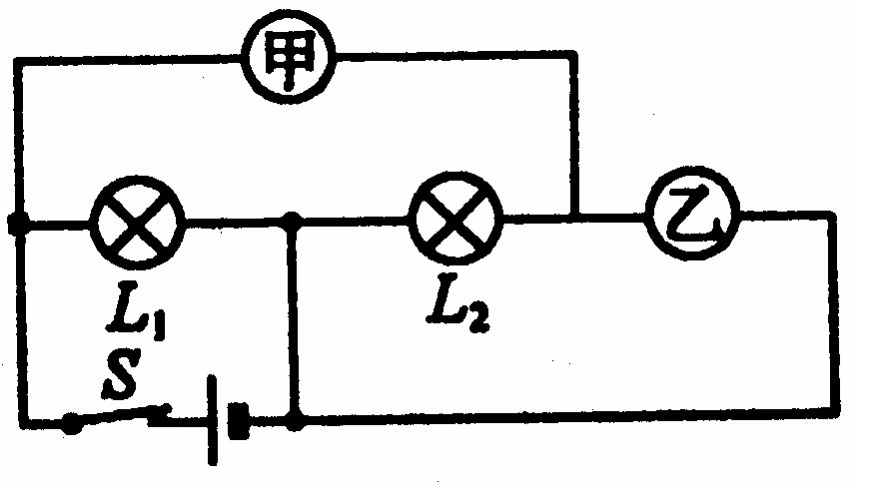
17．电阻R₁∶R₂=4∶3，并联后接入电路中，通过它们的电流之比为 ▲ ，它们两端的电压之比为 ▲ ．
18．如图所示，在电路中，若甲乙两处分别装入电表，
当开关闭合后，两灯均能正常发光，则甲处电表是
▲ 表， 乙处电表是 ▲ 表．
第18题图
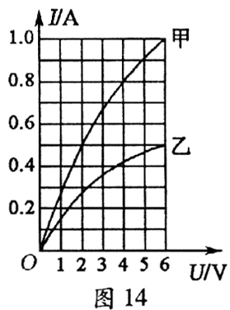
19．甲和乙两灯的额定电压均为6V，如图是两灯的电流随其两端电压变化的曲线．现将两灯串联后接在某一电路中，要使其中一个灯泡正常发光，并保证电路安全，电路的工作电流应为 ▲ A，电源电压最大为 ▲ V，此时这两灯实际功率之比是 ▲ ，正常发光的灯是 ▲ 灯．
第19题图
20．如图是某空调机上的铭牌．空调机必须使用 ▲ （选填“直流”或“交流”）电，它正常工作1h所消耗的电能为 ▲ kW·h．
按键
额定电压 | 220V
额定功率 | 50Hz
制冷额定功率 | 40W  第21题图
质量 | 10kg
21．在“怎样使两个灯泡都亮起来”的活动中，小明采用如图所示的方法连接，结果两个灯泡都亮了．这时，两灯的连接方式是 ▲ ．若电源电压为3V，灯泡的规格均为“2.2V 0.22A”，则每个灯泡的电阻是 ▲ Ω，每个灯泡的实际功率是 ▲ W．
22．如图所示，电源电压不变，R₁=6Ω，R₂=4Ω．
第22题图
A
R₂
L
S₂
S₃
S₁
R₁
（1）当开关S₁闭合，S₂、S₃断开时，电流表的示数为0.6A，电路总电阻是 ▲ Ω，电源电压为 ▲ V．
（2）当开关全都闭合时，电流表示数为1.5A，则通过R₁的电流是 ▲ A，10s内电流通过灯泡L做的功为 ▲ J．
三、解答题(本大题共9小题，共48分)
23．作图题（4分）
（1）如图所示杠杆OBA处于平衡状态，请分别画出力F₁的力臂l₁和力F₂的力臂l₂．
（2）如图所示，用滑轮组提升重物用笔画线代替绳子在图中画出最省力的绳绕法．
第23题图
F₁
O
A
B
F₂

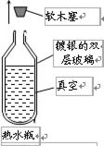
24．（4分）如图所示为生活中常用的热水瓶，其外壁采用镀银的双层玻璃，并将中间抽成真空，这是为 ▲ ．注入一定量的热水后，立即盖上软木塞，软木塞会跳起来．这一过程中瓶内气体的 ▲ 能转化为软木塞的机械能．汽油机的 ▲ 冲程也发生同样的能量转化．如果该汽油机飞轮转速是1800r／min，则该汽油机每秒钟内对外做功 ▲ 次．
第24题图

25．（5分）如图所示是小明在探究“杠杆的平衡条件”实验：
（1）实验前，将杠杆中点置于支架上，当杠杆静止时，发现杠杆右端下沉．此时，应把杠杆两端的平衡螺母向 ▲ （选填“左”或“右”）调节，使杠杆在不挂钩码时，保持水平并静止，达到平衡状态．这样做的好处 ▲ ．
（2）杠杆调节平衡后，小明在杠杆上A点挂4个钩码，在B点处挂6个钩码杠杆恰好在原位置平衡．于是小明便得出了杠杆的平衡条件为： ▲ ．
（3）他这样得出的结论 ▲ （是/否）合理？为什么？ ▲ ．

第25题图
O
·
B
A
·
·
A
B
h
s
第26题图

26．（4分）如图所示是探究“物体动能的大小与什么因素有关的实验示意图（B为木块）．
（1）在探究动能与 ▲ 的关系时，要保持小球的质量不变，让小球从 ▲ （选填“相同”或“不同”）的高度滚下．
（2）物理的研究方法有许多，本实验运用了两种研究方法：一是 ▲ 法；二是转换法．就本题来说：用 ▲ 来表示小球动能大小的方法就是转换法．

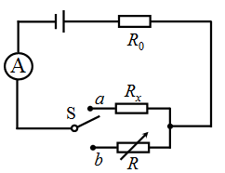
27．（3分）用如图所示的电路可以测量一个未知电阻的阻值，其中R_{x}为待测电阻，R为电阻箱 ，S为单刀双掷开关，R₀为定值电阻．小明用该电路进行实验，主要步骤有：
第27题图
A．把开关S接b点，调节电阻箱，使电流表的示数为I；
B．读出电阻箱的示数R；
C．把开关S接a点，读出电流表的示数为I；
D．根据电路图，连接实物，将电阻箱的阻值调至最大．
（1）上述步骤的合理顺序是 ▲ （只需填写序号）．
（2）步骤A中电阻箱调节好后示数为30 Ω．若已知R₀的阻值为10Ω，则待测电阻的阻值为 ▲ Ω．
（3）本实验物理思想方法可称为 ▲ （选填“控制变量法”或“等效替代法”）．

28．（6分）现有下列器材：蓄电池（6V），电流表（0～0.6A，0～3A）、电压表（0～3V，0～15V）、定值电阻（若干）、开关、滑动变阻器和导线，要利用这些器材探究“电压不变时，电流与电阻的关系”：
（1）实验中多次换用不同阻值的定值电阻，并调节滑动变阻器的滑片，使电压表示数保持不变，读出对应于不同阻值的电流表示数，并记于表格中，请你利用表格中的数据，在坐标纸上画出导体中的电流随电阻变化的图像．（2分）
R/Ω
I/A
O
10
20
30
0.2
0.4
0.6
次数 | 1 | 2 | 3 | 4 | 5 | 6
电阻R/Ω[来源:Zxxk.Com] | 30 | 25 | 20 | 15 | 10 | 5
电流I/A | 0.1 | 0.12 | 0.15 | 0.2 | 0.3 | 0.6

（2）在做完第五次实验后，接下来的操作是：断开开关，
将10Ω的定值电阻更换为5Ω的定值电阻，闭合开关
A
V
R
R′
后，电压表示数会 ▲ （选填“变大”、“变小”或“不变”），需将滑动变阻器的滑片向 ▲ （选填“左”或“右”）移，便电压表示数为 ▲ V时，读出电流表的示数．
（3）为完成整个实验，应该选取哪种规格的滑动变阻器（ ▲ ）
A．50Ω 1.0A B．50Ω 0.5A C．20Ω 1.0A D．20Ω 0.5A
29．（10分）一只小灯泡的额定电压为2.5V，正常发光时的电流约为0.3A．小雨同学想测量这个小灯泡的额定功率，实验室中有如下器材：一个电压表、一个电流表、一个开关，电压为6V的电源，滑动变阻器，导线若干．
乙
第29题图
0
3
0
0.2
0.4
0.6
A
0.6
3
－
1
2
－ 0.6 3

A

+
V
－ 3 15
甲

（1）请你用笔画线代替导线，将电路连接完整．（2分）
（2）电路正确连接后，闭合开关，发现小灯泡不亮，电流表无示数，电压表有示数，出现这一故障的原因可能是 ▲ ．
（3）排除故障后，进行了三次测量，测量数据如下表．当小灯泡正常发光时，电流表示数如图乙所示，此时电流为 ▲ A；小灯泡的额定功率为 ▲ W．
电压U/V | 1 | 2.5 | 2.8
电流I/A | 0.18 |  | 0.28
（4）利用所给器材，该实验装置 ▲ （选填“能”或“不能”）用来验证欧姆定律中的电流与电压的关系．
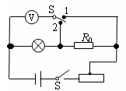
（5）完成上述实验后，小雨用了一个已知阻值为R₀的电阻和一个单刀双掷开关，借助部分现有的实验器材，设计了如图所示的电路，也测出了灯泡的额定功率．请完成下列实验步骤：
S₁
S₂
①闭合开关S_{l}，将S₂拨到触点 ▲ （选填“1”或“2”），移动滑片，使电压表的示数为 ▲ V；
②再将开关S₂拨到触点 ▲ （选填“1”或“2”），保持滑片的位置不动，读出电压表的示数U；
③灯泡额定功率的表达式为P_{额}= ▲ （用已知量和测量量表示）．
30．（6分）如图所示的电路中，电源电压为18V且保持不变，电阻R₁的阻值为10Ω，滑动变阻器R₂上标有“50Ω 1A”字样．闭合开关S后，通过R₁的电流为0.6A．求：
第30题图
P
R₂
S
R₁
V
（1）电阻 R₁的两端的电压U₁；
（2）此时电流通过R₂消耗的电功率P₂；
（3）计算在移动滑片的过程中电压表的最小示数．

31．（6分）如图所示是电热水壶铭牌．为了测量它烧水时的实际功率，小明课外在家长的配合下进行了如下的综合实践活动：关掉家里所有用电器，将该电水壶装了0.6L（600cm³）20℃的水，接入家庭电路中，闭合壶的开关，测得壶中的水从20℃上升到100℃所用的时间是4min．同时观察到家中电能表（见图）闪烁的次数正好为96次．已知水的比热容【c=4.2×10³J/（kg•℃）】．请根据相关信息，求：
（1）电水壶中水吸收的热量；
（2）电水壶烧水的实际功率．
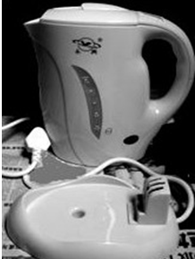
kW·h

220V 20A 50Hz
1600imp/(kW·h）
6
0
7
32
2
5
脉冲
DDS1716型单相电子式电能表
产品型号：KS-12
最大容积：1.2L
额定电压：220V
额定频率：50Hz
额定功率：1000W


2013～2014学年度第一学期末质量调研检测试卷
九年级物理答卷纸


请在各题规定的黑色矩形区域内答题，超出该区域的答案无效！
1 | [A] [B] [C] [D] |  | 2 | [A] [B] [C] [D] |  | 3 | [A] [B] [C] [D]
4 | [A] [B] [C] [D] |  | 5 | [A] [B] [C] [D] |  | 6 | [A] [B] [C] [D]
7 | [A] [B] [C] [D] |  | 8 | [A] [B] [C] [D] |  | 9 | [A] [B] [C] [D]
10 | [A] [B] [C] [D] |  | 11 | [A] [B] [C] [D] |  | 12 | [A] [B] [C] [D]

二、填空题：（每空1分，计28分)
13．
14．
15．
16．
17．
18．
19．
20．
21．
22．

三、解答题：（48分)
23．（4分）

请在各题规定的黑色矩形区域内答题，超出该区域的答案无效！
请在各题规定的黑色矩形区域内答题，超出该区域的答案无效！

24．（4分）

25．（5分）
（1）
（2）
（3）
26．（4分）
（1）
（2）

[来源:Z*xx*k.Com]
请在各题规定的黑色矩形区域内答题，超出该区域的答案无效！

请在各题规定的黑色矩形区域内答题，超出该区域的答案无效！
27．（3分）
（1）

（2）

（3）

28．（6分）
（1）

（2）

（3）

29．（10分）
（1）
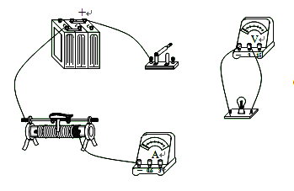

（2）

（3）

30．（5分）
（1）

（2）

（3）

31．（6分）
（1）

（2）

（3）

（4）
请在各题规定的黑色矩形区域内答题，超出该区域的答案无效！
0
1

A
0
0.2
-0.2
-1
请在各题规定的黑色矩形区域内答题，超出该区域的答案无效！
请在各题规定的黑色矩形区域内答题，超出该区域的答案无效！
请在各题规定的黑色矩形区域内答题，超出该区域的答案无效！
（2）
（3）
（4）
（5）①
② ③

30．（6分）

31．（6分）

九年级物理期末考试答案
- 选择题(本题共12小题，每小题2分，共24分)
1 | 2 | 3 | 4 | 5 | 6 | 7 | 8 | 9 | 10 | 11 | 12
A | A | D | D | A | C | B | D | A | D | D | B
二、填空题(本题共10小题，每空1分，共28分)
13. 2M 80N 96 91.7
14．70 比热容 热量
15．85 0
16．220V 越大
17．3：4 1：1
18．电流 电压
19．0.5 8 1：3 乙
20．交流 0.04
21．串联 10 0.225
22.10 6 1 30
三、解答题(本大题共9小题，共48分)
23．（4分）略
24．减少热量散失（或热传递） 内 做功 15
25. 左 便于在杠杆上直接测量力臂． F₁L₁=F₂L₂ 不合理 结论具有偶然性（结论没有普遍性）
26． 速度 不同 控制变量 木块移动距离的远近
27． DCAB 30 等效替代法
28．图略 变小 左 3 A
29.图略（注意电压表的正负接线柱） 灯断路 0.26A 0.65W 不能 2 2.5 1 $\frac{2\text{.}5（U−2\text{.}5）}{R_{0}}$
30．6V 7.2W 8V
31．201600J 900W

